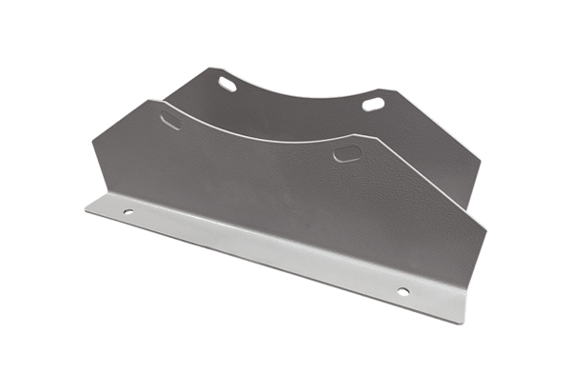Befestigungsfuß FUI 80Verpackungseinheit: 1 StückSortiment: C
Artikelnummer: 0073.0227Hersteller: MAICO

